10 класс
Лабораторная работа № 5
Сравнение работы силы упругости с изменением кинетической энергии тела

Цель работы: экспериментальная проверка теоремы о кинетической энергии.
Оборудование:
1) штативы для фронтальных работ — 2 шт.;
2) динамометр учебный;
3) шар;
4) нитки;
5) линейка измерительная 30 см с миллиметровыми делениями;
6) весы учебные со штативом;
7) гири Г4-210
Содержание и метод выполнения работы
Теорема о кинетической энергии утверждает, что работа силы, приложенной к телу, равна изменению кинетической энергии
тела:
$$А=Е_{k1}−E_{k2}={ΔE}_{k}$$
Для экспериментальной проверки этого утверждения можно воспользоваться установкой, изображенной на рисунке 1.

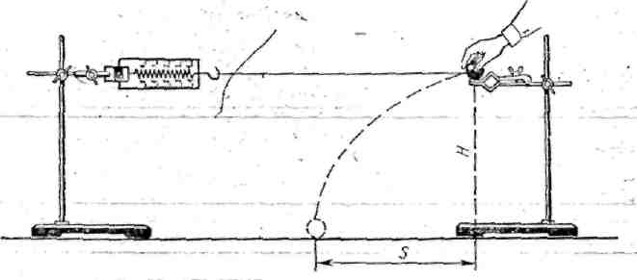
В лапке штатива закрепляют горизонтально динамометр. К его крючку привязывают шар на нити длиной 60—80 см. Па другом штативе на такой же высоте, как и динамометр, закрепляют лапку. Установив шар на краю лапки, штатив вместе с шаром отодвигают от первого штатива на такое расстояние, чтобы на шар действовала сила упругости F_{ynp} со стороны пружины динамометра. Затем шар отпускают. Под действием силы упругости шар приобретает скорость $ν$, его кинетическая энергия изменяется от 0 до $\frac{{mν}^{2}}{2}$.
${ΔE}_{k}=\frac{{mν}^{2}}{2}$.
Для определения модуля скорости v шара, приобретенной под действием силы упругости F_{упр}, можно измерить дальность полета s шара при свободном падении с высоты Н:
$ν=\frac{S}{t}$, $t=\sqrt{\frac{2H}{g}}$.

Отсюда модуль скорости v равен: $ν=\frac{S\sqrt{g}}{\sqrt{2H}}$, а изменение кинетической энергии равно ${ΔE}_{k}=\frac{{mν}^{2}}{2}=\frac{{\text{mS}}^{2}g}{4H}$.
Сила упругости во время действия на шар по закону Гука изменяется линейно от $F_{\text{упр}1}=2Н$ до F_{ynp2}=0, среднее значение силы упругости равно
$F_{\text{упрср}}=\frac{F_{{}_{\text{упр}1}}+F_{\text{упр}2}}{2}=\frac{F_{\text{упр}1}}{2}$.
Измерив деформацию пружины динамометра x, можно вычислить работу силы упругости: $А=F_{\text{упрср}}x=\frac{1}{2}F_{\text{упр}1}x$.
Задача настоящей работы состоит в проверке равенства
$А={ΔЕ}_{k}$, т.е. $\frac{1}{2}F_{\text{упр}1}x=\frac{{\text{mS}}^{2}g}{4H}$.
Порядок выполнения работы
1. Укрепите на штативах динамометр и лапку для шара на одинаковой высоте Н = 40 см от поверхности стола. Зацепите за крючок динамометра нить с привязанным шаром.
2. Удерживая шар на лапке, отодвигайте штатив до тех пор, пока показание динамометра станет равным 2 Н. Отпустите шар с лапки и заметьте место его падения на столе. Опыт повторите 2—3 раза и определите среднее значение дальности полета S шара.
3. Измерьте массу шара с помощью весов и вычислите изменение кинетической энергии шара под действием силы упругости:
$${ΔE}_{k}=\frac{{mν}^{2}}{2}=\frac{{\text{mS}}^{2}g}{4H}$$

4. Измерьте деформацию пружины динамометра х при силе
упругости 2 Н. Вычислите работу А силы упругости:
$$А=F_{\text{упрср}}x=\frac{1}{2}F_{\text{упр}1}x$$
5. Оцените границы погрешности определения значении изменения кинетической энергии ${ΔE}_{k}$ и работы А силы упругости.
Динамометр имеет погрешность $Δ_{Д}$= 0,05H, погрешность$Δm$=0,02 кг, $Δg$=0,02$\frac{м}{с^{2}}$. Относительная погрешность изменения кинетической энергии
$$ε_{{ΔE}_{л}}=\frac{Δm}{m}+\frac{2ΔS}{S}+\frac{Δg}{g}+\frac{ΔH}{H}$$
Абсолютная погрешность изменения кинетической энергии
$$Δ({ΔE}_{k})=ε_{{ΔE}_{k}}⋅E_{k}$$
6. Сравните полученные значения работы А силы упругости и изменения кинетической энергии $Δ$Е_{к} шара. Сделайте вывод.

